RECUPERO PASSWORD DIMENTICATA

Inserire: Nome Utente e Ente per il quale si richiede il reset password e poi cliccare Password dimenticata
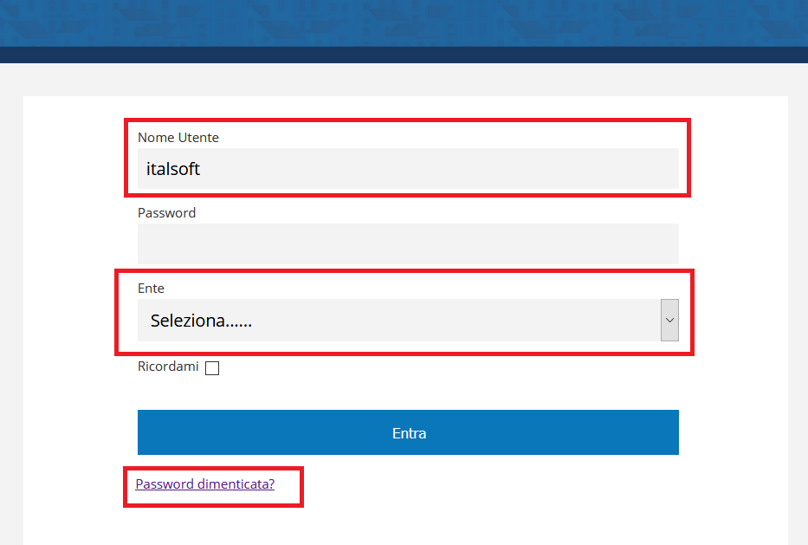
Sarà inviata una mail all’indirizzo associato all’utente. L’indirizzo è specificato nella maschera di Recupero password
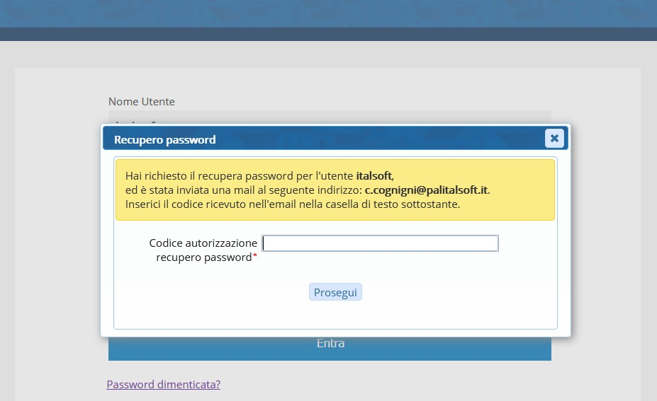
Nella mail sarà presente un codice alfanumerico in grassetto per il recupero della password. Copiare il codice
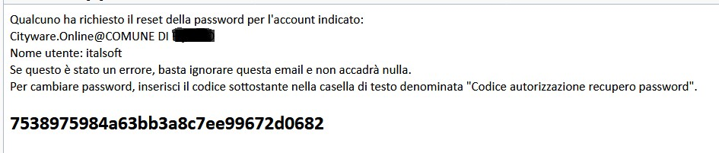
Incollare il codice nella maschera di Recupero password e cliccare Prosegui
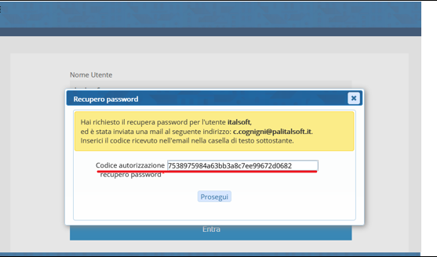
Inserire la nuova password rispettando le regole indicate nella maschera Gestione Password e cliccare Aggiorna
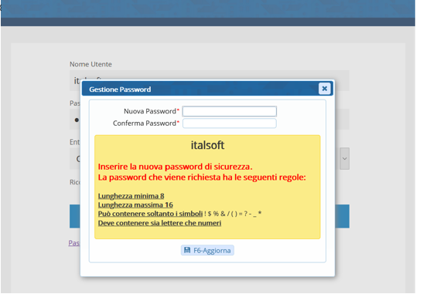 visualizzazioni.

